1. 电机名称
2. 电机额定电流
3. 电机极数
4. 单相绕组电阻
5. 电机Lq交轴电感
6. 电机Ld直轴电感

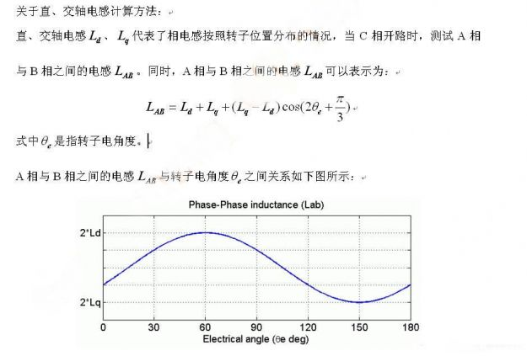

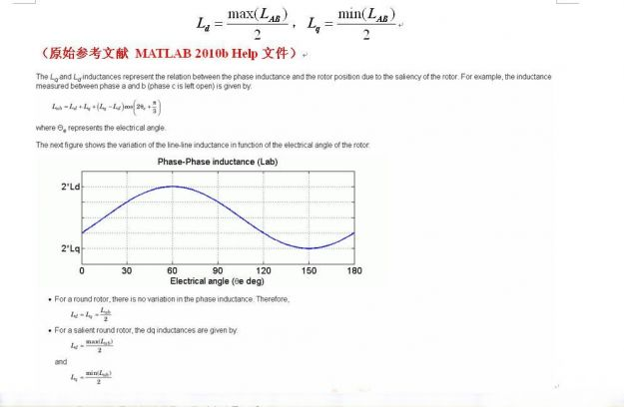

1. 电机反电动势常数Ke
2. 电机最大转速（RPM）
3. 最低运行速度
4. 速度增加率（RPM/s）
5. 开环速度增加率
6. 低速阈值 设置适用低速限流功能的上速阈值
7. 低速电流限制
8. 初始角度检测
9. UART节点地址
10. 用户UART函数定义
11. 用户UART波特率

21 用户UART 可以在收到主机命令后设置延迟时间，延迟时间可以设置在0到255毫秒之间

23 安全功能测试启用/禁用；

24 控制器电源电压；

请选择控制器的电源电压。

ADC 缩放比例和其他相关参数将根据电源电压进行计算。

25 基于温度的CPU时钟补偿

由内部振荡器产生的CPU和系统时钟的精度随温度而变化。MCE利用芯片上温度传感器的测量值，对内部振荡器进行定期运行时校准。

请检查相关IC数据表中提供的校准时钟精度。此参数允许用户在必要时禁用振荡器的校准

26 控制输入的测量值

此功能启用或禁用从脚本读取控制输入值(VSP、频率或占空比输入)。在启用此功能时，控制输入值被捕获到MCE变量中，这些变量可以在脚本功能中使用，以执行自定义的控制操作。

27 多电机参数集支持

可编程多个参数集，以支持各种电机和硬件配置

每个参数集都有一个唯一的电机Id。如果启用此功能，控制固件将只加载与此参数集编号匹配的参数块。

可通过AIN（PARAM）、GPIO或UART命令配置要加载的IC的参数块号。

如果禁用此功能。控制固件将启用已编程的最新参数块

31 参数集编号

可以对多个参数集进行编程，以支持各种电机和硬件配置。

这里有 15 个可用的参数块，每个块都有唯一的电机 ID。

对于带有电机和 PFC 的系统（例如使用 IMC102Tor IM0102T 设备），每个参数集将占用两个连续的存储块。

在这种情况下，有效参数集 IDS 可以是 O、2、4、6、8、10、12、14。

对于只有一个电机的系统（例如使用 IMC101Tor IO101T 设备），每个参数集将占用一个内存块。

在这种情况下，有效参数 setIDS 可以在 0 到 14 之间

35 当所选控制输入是模拟VSPController时，AIN0Input上的模拟电压信号，作为电机的变速命令。

该参数定义了 Vsp 电压阈值 T2 占控制器电源电压的百分比（如右图所示），低于该值电机将停止

控制器电源电压的 T2=20 %的推荐值

确保 T2<T1

36 当选定的控制输入为模拟Vsp时，压路机接受Aino上的模拟电压信号，作为电机的变速指令

此参数以控制器电源电压的百分比（如下图所示）定义Vsp电压阈值T1，此时电机以最小设定速度开始运行

控制器电源电压T1=24%的建议范围

确保T1>T2

37 当选定的控制输入为模拟VSP时，控制器接受输入上的模拟电压信号，作为电机的变速指令。

此参数以控制器电源电压的百分比（如下图所示）定义Vsp电压阈值T3，此时电机以最大设定速度运行

T3的建议范围=控制器电源电压的96%

确保T3〉T1

44 故障后自动重启重试次数（0为禁用）

当控制输入为Vsp、Duty 或Frequency 时，发生故障后，控制器可以在预定的等待时间后尝试重新启动。

此参数范围为 0-255

当该参数设置为 0 时，表示禁用故障后重启

当该参数设置为 255 时，表示故障后始终重启

zh 该参数设置在 0-255 之间，表示故障后多久重启系统。

45 故障后重新启动重试期

当控制输入为Vsp、Duty 或Frequency 时，故障后控制器可以尝试重新启动系统。

该参数设置故障后的等待时间。

此参数范围为 0. 1 Second-255 Second

46 最大直流母线电压 20v

该参数是允许的最大直流母线电压。

最大直流母线电压由直流母线电容器或 MOSFET/IGBT 电压额定值决定。

该值用于检查直流母线临界电压水平是否无效或是否超过最大直流母线电压或最大可测量直流母线电压。

警告：将最大直流母线电压设置为高于组件额定值可能会导致组件故障

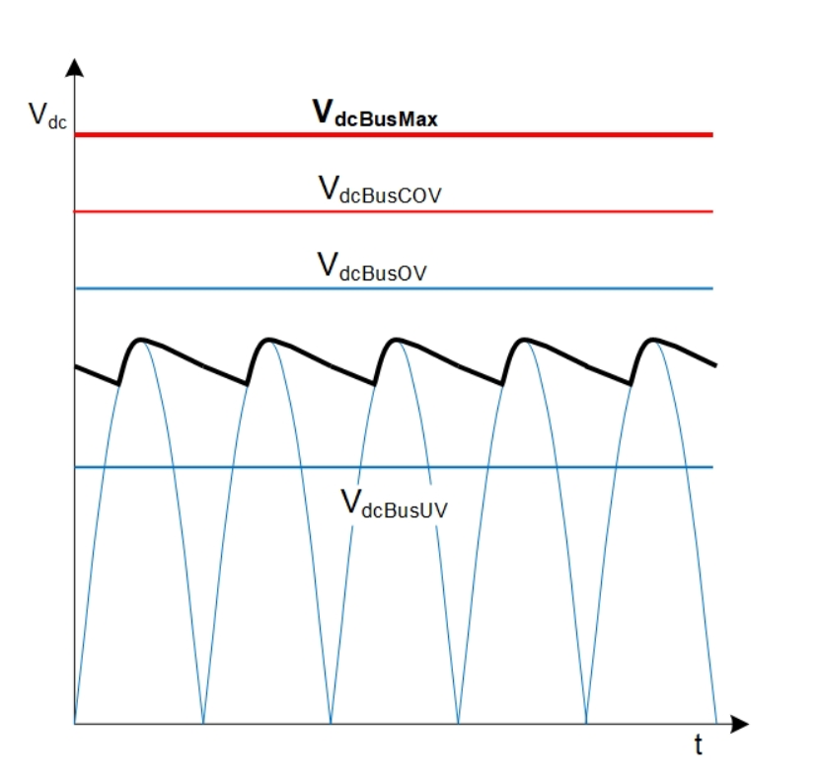

47 直流母线过压电平 18v

当总线电压高于此水平（峰值检测）时，控制器关闭逆变器，电机将惯性减速至零速。

这可以防止因在额定水平以上运行而造成潜在的逆变器组件损坏。

高交流电压线路将导致母线过电压状况主动断路也可能导致母线过电压状况，即使是正常的交流线路输入。

48 直流母线欠压水平 9v

该参数是最小工作直流母线电压。 当母线电压低于此水平时，控制器将关闭逆变器，电机将惯性减速停止。 此功能通过防止在交流线路电压低或电机过载的情况下超出指定范围的操作来避免电机驱动系统性能

49 直流母线临界过压电平

此参数设置系统配置所需的额外过压保护，可允许将总线电压驱动到安全水平以上。

当母线电压超过直流母线临界过压水平时，控制器对 PM 电机应用零矢量制动。 这会打开所有低侧晶体管并防止存储的能量流回直流总线。

临界过压保护可保护直流总线电容器和其他逆变器组件免受过压应力的影响。 电机和低侧晶体管必须能够在制动到零速所需的时间内承受电机短路电流。

警告：将直流母线临界过电压设置得太低可能会导致在非正常情况下触发错误的临界电压保护机制（电机停止）。

50 DC总线感应高电阻

通常，电阻分压器用于直流总线电压感测。

请指定高电阻值，以便根据电阻分压器的衰减计算内部电压缩放

警告：不正确的电阻值可能导致电压保护功能失效和驱动器不安全运行

51 总线感应低电阻

**注：50,51在引脚2**

**52电机电流限制**

这是电机驱动时的电流限制，表示为电机额定电流的百分比。电流调节器设定点不允许超过此值。 设置应考虑电机和逆变器的热容量。 警告：过高的值可能会导致电机或功率设备的热应力

**53 再生电流限制**

这是制动时的电流限制，表示为电机额定电流的百分比

此设置应考虑母线电容器吸收负载惯性存储的机械能的能力

如果此值设置得太高，则在制动过程中可能会发生过电压跳闸。

**54 弱磁电流限制**

此参数将弱磁电流限制设置为电机额定电流的百分比。

将该参数设置为 0% 将禁用磁场减弱。

通过注入 d 轴电流来抵消 PM 电机的反电动势，弱磁允许电机在电压限制的速度范围内运行

可用的最大速度是直流母线电压、弱磁限制和电机参数的函数。

最大输出扭矩受电压限制速度范围内可用 g 轴扭矩的限制。

57 每转脉冲数

此参数设置机械旋转（PPR）的PG脉冲数。将该值设置为零将禁用PG输出脉冲。

最小PPR值为1

最大PPR受PWM频率（PWM Hz）和最大转速（Max RPM）Max PPR=（PWM Hz/30）/Max RPM的限制

**83电机 1 电流输入缩放**

该参数是外部电流单/支路分流测量电路的增益。 该值是以毫欧为单位的分流电阻与偏置和增益电路的交流增益的乘积： G_ext x R_s 在电路示例中，通过分析 Rs~0 计算出的增益为： G_ext=R2/( R1+R2）。 输入滤波电容器 C1 的选择应使偏移和增益电路时间常数小于 400ns，以最大程度地减少对电流采样的影响 高电流应用可能需要有源偏移和增益电路来支持低电阻分流器或改善 测量信噪比

**84 内部电流反馈放大器增益**

该参数是为电流检测引脚和 ADC 之间的可编程放大器设置的增益。

可用的增益值为 1、3、6 和 12。内部和外部放大器提供的净增益决定了电流反馈范围：I _range =(VDD/2)/(G_int X G_ext X R_s)。

增益和电压偏移 (V_off) 的乘积应为 VDD 的 50%，以确保电流检测以零为中心。

大于 1 的放大器增益支持使用低电阻分流器以最小化分流器功率损耗和尺寸。 它还允许在电流范围之外设置过流比较器电平

85 电机 1 电流输入到 ADC 偏移电压

这个参数是外电流单/支路并联测量电路的电压偏置。这个值是当分流电流为零时电流检测引脚处的电压，单位为 mv。ADC 只接受单极性输入，因此输入信号必须从0V 偏移以支持双极性测量。典型的偏移电压(v _ off)被设置，所以 ADC 输入电压在零电流时介于 VDD 和0V 之间。在这种情况下，由放大器内部增益导出的失调电压为: v _ off = (VDD/2)/g _ int。在电路的例子中，R1和 R2可以选择这样做: R1/(R1 + R2) = (v _ off/VDD)